北京邮电大学

《网络安全》课程实验报告

实验名称： IDS实验（课后实验）
学生姓名： xzxx
学 号： xxx
班 级： xx

一、实验目的
- 针对heartbleed漏洞的攻击的检测实验。

二、实验环境
服务器：阿里云实例
虚拟机： kali
工具：nmap、 snort、hping3

三、实验过程与结果
使用 msf
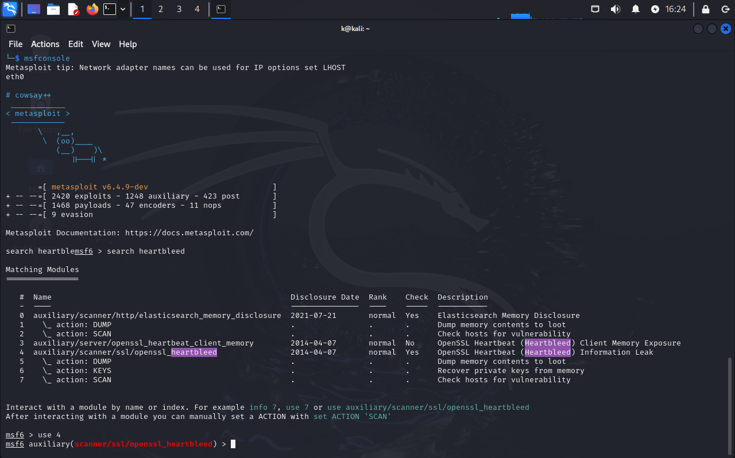
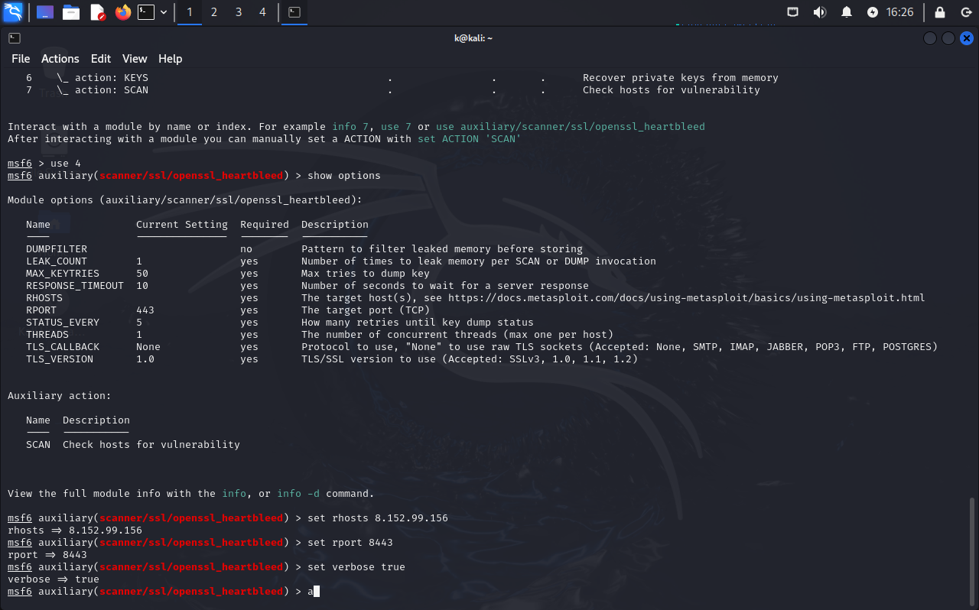
snort 规则
alert tcp any any -> $HOME_NET 8443 \
(msg:"Heartbleed"; \
flow:to_server,established; \
content:"|1803|"; \
depth:2; \
content:"|01|"\
sid:111222; rev:1;)
规则解释：心脏出血漏洞主要通过攻击者模拟向服务器端发送自己编写的Heartbeat心跳数据包，主要是HeartbeatMessage的长度与payload的length进行匹配，若payload_lenght长度大于HeartbeatMessage的length，则会在服务器返回的response响应包中产生数据溢出，造成有用数据泄露。
HeartbeatMes sage的length为 2^14字节即 16384字节，协议是TCP

四、实验总结
通过此次实验我了解了通过 snort 对 heartbleed 进行攻击检测的流程

